ИНСТРУКЦИЯ ПО ЭКСПЛУАТАЦИИ

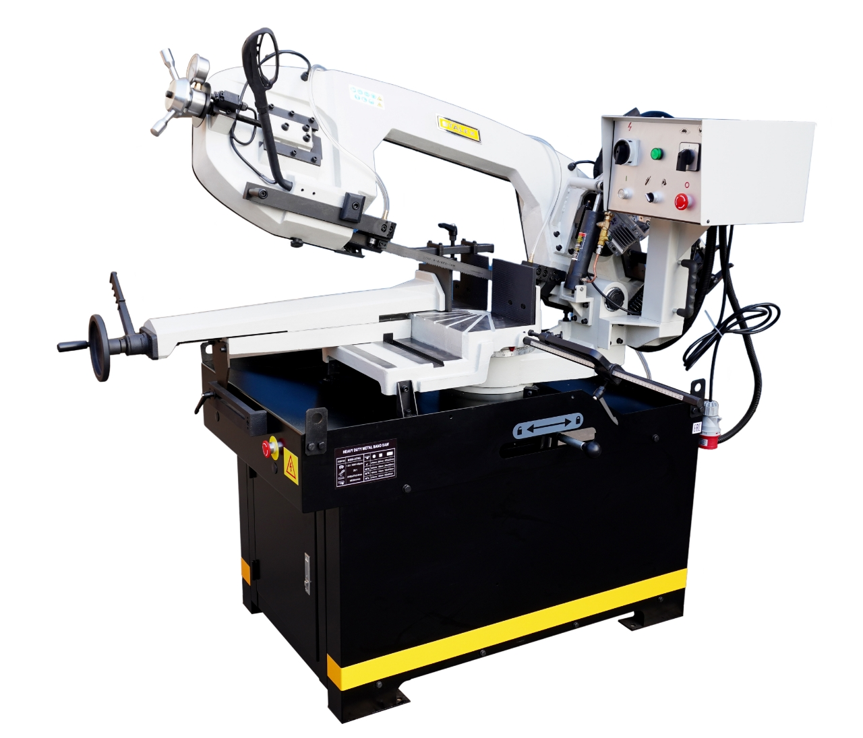

Ленточная пила для резки металла
Модель BSM-245G

Для обеспечения вашей безопасности внимательно прочтите настоящее руководство перед началом эксплуатации

СОДЕРЖАНИЕ

Спецификации 1
Правила техники безопасности 2
Инструкция по техники безопасности для электроинструментов 2
Дополнительные инструкции по технике безопасности для ленточной пилы для резки металла 3
Оценка производственной площадки 4
Конструкция ленточной пилы для резки металла 5
Распаковка 7
Сборка 8
Сборка станины станка 8
Соберите запасные детали и принадлежности 8
Управление 9
Регулировка тисков 9
Зажим заготовки 9
Отрегулируйте угол резки 10
Рабочий цикл 10
Регулировка 12
Регулировка натяжения лезвия 12
Регулировка направляющей лезвия 12
Блок направляющих лезвия 12
Замена лезвия 12
Регулировка лезвия на маховике 13
Техническое обслуживание 14
Выбор лезвия 15
Электрическая система 18
Устранение неполадок 19
Перечень деталей и схема 25

Спецификации
Мощность электродвигателя | 400 В, 3~,50 Гц, 1500/1100 Вт, 2/4 полюса
Коэффициент передачи | 36:1
Диаметр маховика | 300 мм
Размер лезвия | 2680×27×0,9 мм
Скорость лезвия | 75 или 37,5 м/мин
Угол поворота рамы пилы | 45°L, 30°L, 15°L, 0°, 15°R, 30°R, 4°R, 60°R
Насос для СОЖ | 400В ,3~, 75 Вт
Размеры в упакованном состоянии | 1600×805×955 мм
Масса | 304/384 кг
Максимальная режущая способность
мм | 0° | 45°R | 60°R | 45°L
 | 245 | 190 | 130 | 190
 | 245 | 155 | 125 | 155
 | 320x195 | 180x140 | 130x125 | 200x140

Правила техники безопасности
Для обеспечения собственной безопасности прочитайте инструкцию по эксплуатации перед началом использования оборудования
Цель символов безопасности – привлечь внимание пользователя к возможным опасным условиям. В настоящем руководстве используется ряд символов и сигнальных слов, которые предназначены для обозначения уровня важности сообщений о соблюдении мер безопасности. Последовательность символов описана ниже. Помните, что сообщения о соблюдении мер безопасности сами по себе не устраняют опасность и не заменяют надлежащие меры по предотвращению несчастных случаев.
 Опасно! | Указывает на непосредственную опасную ситуацию, которая, если ее не предотвратить, ПРИВЕДЕТ к смерти или серьезной травме.
 Предупреждение! | Указывает на потенциально опасную ситуацию, которая, если ее не предотвратить, МОЖЕТ привести к смерти или серьезной травме.
Внимание! | Указывает на потенциально опасную ситуацию, которая, если ее не предотвратить, МОЖЕТ привести к травме легкой или средней степени тяжести. Также данный символ может использоваться для предупреждения о несоблюдении правил техники безопасности.
Примечание! | Данный символ используется для предупреждения пользователя о полезной информации о правильной работе оборудования.

Инструкция по техники безопасности для электроинструментов
- ХРАНИТЕ ЗАЩИТНЫЕ УСТРОЙСТВА В НАДЛЕЖАЩЕМ ПОЛОЖЕНИИ и в рабочем состоянии.
- УБИРАЙТЕ РАЗДВИЖНЫЕ И НАКИДНЫЕ ГАЕЧНЫЕ КЛЮЧИ. Перед включением устройства всегда проверяйте, чтобы в нем отсутствовали ключи и накидные гаечные ключи.
- РАБОЧАЯ ЗОНА ДОЛЖНА БЫТЬ ЧИСТОЙ. Загроможденные зоны и посторонние предметы могут стать причиной несчастного случая.
- ЗАПРЕЩАЕТСЯ ЭКСПЛУАТАЦИЯ В ОПАСНОЙ ОКРУЖАЮЩЕЙ СРЕДЕ. Запрещается использовать электроинструменты во влажных или сырых помещениях, а также там, где существует опасность образования легковоспламеняющихся или ядовитых паров. Обеспечьте достаточное освещение в рабочей зоне.
- НЕ ДОПУСКАТЬ ПРИСУТСВИЯ ДЕТЕЙ И ПОСЕТИТЕЛЕЙ. Дети и посетители должны находиться на безопасном расстоянии от рабочей зоны.
- ОГРАНИЧЬТЕ ДОСТУП ДЕТЕЙ В РАБОЧИЙ ЦЕХ с помощью навесных замков, главных выключателей или вынув ключи стартера.
- ПЕРЕГРУЗКА ОБОРУДОВАНИЯ ЗАПРЕЩЕНА. Инструмент будет работать эффективнее и безопаснее на той скорости, для которой он был предназначен.
- ИСПОЛЬЗУЙТЕ СООТВЕТСТВУЮЩЕЕ МАШИННОЕ ОБОРУДОВАНИЕ. Не используйте инструмент или насадку для выполнения работы, для которой они не предназначены.
- ИСПОЛЬЗУЙТЕ СООТВЕТСТВУЮЩИЙ УДЛИНИТЕЛЬ. Убедитесь, что удлинитель находится в рабочем состоянии.
- РАБОТАЙТЕ В НАДЛЕЖАЩЕЙ ОДЕЖДЕ. Do not wear loose clothing, gloves, neckties, rings, bracelets, or other jewellery which may get caught in moving parts. Рекомендуется использовать обувь с нескользящей подошвой. Длинные волосы спрячьте под сетку.
- ВСЕГДА ПОЛЬЗУЙТЕСЬ ЗАЩИТНЫМИ ОЧКАМИ. Также пользуйтесь маской для лица или респиратором, если в процессе резки образуется пыль. Повседневные очки имеют только ударопрочные линзы, они НЕ являются защитными очками.
- ЗАКРЕПЛЕНИЕ ЗАГОТОВКИ. Используйте захваты или тиски для удержания заготовки при работе с ней. Использование тисков безопаснее, чем удерживание заготовки руками, а также освобождает обе руки для работы с оборудованием.
- ЗАПРЕЩАЕТСЯ НАКЛОНЯТЬСЯ И ПРОТЯГИВАТЬ РУКИ НАД СТАНКОМ. Всегда сохраняйте устойчивое положение.
- ОБРАЩАЙТЕСЬ С ОБОРУДОВАНИЕМ АККУРАТНО. Храните инструменты остро заточенными и очищенными для эффективной и безопасной эксплуатации. Соблюдайте инструкции по смазке и замене принадлежностей.
- ОТКЛЮЧАЙТЕ ОБОРУДОВАНИЕ ОТ СЕТИ перед выполнением технического обслуживания и замены таких принадлежностей, как лезвие, буры, резцы и т. д.
- СНИЗЬТЕ РИСК НЕПРЕДНАМЕРЕННОГО ЗАПУСКА. Перед подключением к сети убедитесь, что переключатель находится в выключенном положении.
- ИСПОЛЬЗУЙТЕ РЕКОМЕНДУЕМЫЕ ПРИНАДЛЕЖНОСТИ. Информацию о рекомендованных принадлежностях см. в руководстве пользователя. Использование несоответствующих принадлежностей может привести к травме.
- ПРОВЕРЬТЕ ПОВРЕЖДЕННЫЕ ДЕТАЛИ. Перед дальнейшим использованием оборудования необходимо тщательно проверить защитный кожух и прочие детали на отсутствие повреждений, чтобы определить, будут ли они работать надлежащим образом и выполнять свои функции. Проверьте центровку и крепление движущихся частей, исправность деталей, монтаж и любые другие условия, которые могут повлиять на работу оборудования. Поврежденный защитный кожух или другую поврежденную деталь следует должным образом отремонтировать или заменить.
- НИКОГДА НЕ ОСТАВЛЯЙТЕ РАБОТАЮЩЕЕ ОБОРУДОВАНИЕ БЕЗ ПРИСМОТРА. ОТКЛЮЧИТЕ ПИТАНИЕ. Не оставляйте оборудование до его полной остановки.

Дополнительные инструкции по технике безопасности для ленточной пилы для резки металла
- Запрещается эксплуатировать ленточную пилу с тупыми или сильно изношенными полотнами. Тупые полотна требуют больше усилий в использовании, и их трудно контролировать. Проверяйте полотна перед каждым использованием.
- Убедитесь, что полотно правильно натянуто и находится на середине колес
- Всегда удерживайте заготовку в тисках и проверяйте ее надежное закрепление. Запрещается удерживать материал рукой во время пиления.
- При работе на станке убедитесь, что кожух приводного ремня и кожух колеса ленточной пилы находятся на своих местах.
- Никогда не проталкивайте пилу через пропил. Настройте работу подающего цилиндра таким образом, чтобы контролировать скорость резания. Если лезвие пилы застревает или стопорится, незамедлительно отключите питание.
- Держите пальцы вдали от линии резки. Несоблюдение данных требований может привести к серьезным травмам.
- Периодически проверяйте правильную настройку горизонтального стопорного винта и автоматического выключателя ограничителя хода.
- Будьте максимально осторожны при замене лезвий. При работе с лезвием надевайте перчатки и защитные очки.
- Поддерживайте длинные или тяжелые заготовки, превышающие длину станины станка, с помощью роликовой подставки или другого поддерживающего устройства.
- От привычек, хороших или плохих, тяжело избавиться. Развивайте хорошие привычки в цеху, и безопасность станет вашей второй натурой.
Предупреждение!
Эксплуатация данного оборудования может привести к попаданию частиц металла в воздух, что может причинить повреждение глаз. При работе с данным оборудованием всегда надевайте защитные очки открытого или закрытого типа. Повседневные очки или очки для чтения имеют только ударопрочные линзы, они не являются защитными очками.
Предупреждение!
Данная ленточная пила по металлу, как и всякий электроинструмент, является потенциальным источником опасности. Несчастные случаи часто происходят из-за недостатка знаний или невнимательности. Оператор должен работать на данном оборудовании с внимательностью и осторожностью с целью снижения опасности получения травм. Несоблюдение или игнорирование соответствующих мер предосторожности может привести к серьезным травмам.
Предупреждение!
Список правил техники безопасности может быть неполным. Обстановка в цехах отличается. Всегда в первую очередь обращайте внимание на правила техники безопасности, поскольку это относится к вашим личным условиям работы. При работе с данным станком и ему подобным оборудованием соблюдайте осторожность и внимательность. Несоблюдение правил техники безопасности может привести к серьезным травмам, поломке оборудования или неудовлетворительным результатам работы.

Оценка производственной площадки
Общие условия
- Электрическое подключение: постоянное напряжение: 0,9–1,1 от номинального напряжения.
Частота: 0,99–1,01 от номинальной непрерывной частоты; 0,98–1,02 короткого промежутка времени
Подключение к сети должно быть защищено предохранителем с силой тока не более 16А.
Источники тока, к которым подключены защитные устройства от пониженного и повышенного напряжения, перегрузки по току, а также устройства защитного отключения (УЗО), максимальный ток срабатывания которых рассчитан на 0,03 А.
- Высота над уровнем моря не более 1000 м.
Максимальная температура окружающей среды +40 °C, минимальная температура окружающей среды не меньше +5 °C.
Диапазон температур хранения от -25 °C до +55 °C.
Относительная влажность не должна превышать 50% при максимальной температуре +40°C, допускается увеличение относительной влажности при более низкой температуре (например, 90% при 20°C).
Нагрузка на пол
Данный станок оказывает среднюю весовую нагрузку при небольшой занимаемой площади. Настилы в большинстве производственных цехов выдерживают массу станка. Для некоторых настилов необходима дополнительная поддержка. Обратитесь за консультацией к строителям или инженерам-проектировщикам строительных конструкций в случае возникновения каких-либо вопросов о характеристиках настила в отношении массы, которую он может выдержать.
Для обеспечения достаточной вертикальной устойчивости станка, его следует прикрутить к полу. Для этого в кронштейне рабочей клети станка предусмотрено 4 паза.
Рабочее пространство
Рабочее пространство можно рассматривать как расстояние между станками и ограждениями, позволяющее выполнять работу безопасно на всех станках без ограничений. Учитывайте существующие и ожидаемые требования станка, размер материала, подлежащий обработке на каждом станке, и пространство для вспомогательных клетей и/или рабочих столов. Также учитывайте относительное расположение каждого станка по отношению к другому для эффективной загрузки-разгрузки материалов. Убедитесь, что в помещении достаточно места для безопасной работы станков для любой предполагаемой операции.
Освещение и розетки
Освещение должно быть достаточно ярким для предотвращения образования тени и перенапряжения глаз. Электрические цепи должны быть специально выделенными или достаточно мощными, чтобы выдерживать комбинированные нагрузки двигателя. Розетки должны быть расположены рядом с каждым станком таким образом, чтобы кабели питания или удлинители не затрудняли передвижение по территории. Обязательно соблюдайте местные электротехнические нормы для правильной установки нового освещения, розеток или цепей.
Предупреждение!
Перед началом сборки и эксплуатации изучите данное руководство. Перед началом работ ознакомьтесь с конструкцией станка и принципом его эксплуатации. Отказ от изучения и несоблюдение правил техники безопасности может привести к серьезным травмам.

Конструкция ленточной пилы для резки металла
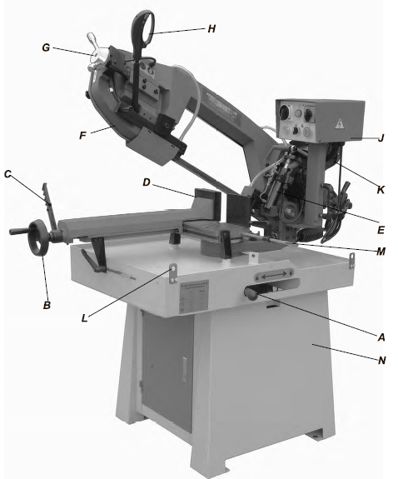

A Рычаг блокировки рамы пилы
B Маховичок тисков
C Рычаг быстрой блокировки тисков
D Захват, тиски
E Гидравлический цилиндр
F Рама пилы
G Маховик натяжения лезвия
H Рычаг / рукоятка
J Панель управления – оснащена кнопками Вкл./Выкл., световым индикатором включение питания, а также клапаном скорости загрузки.
K Основной двигатель
L Подъемное кольцо
M Стопорная балка / упор для заготовки
N Станина станка / основание шкафа

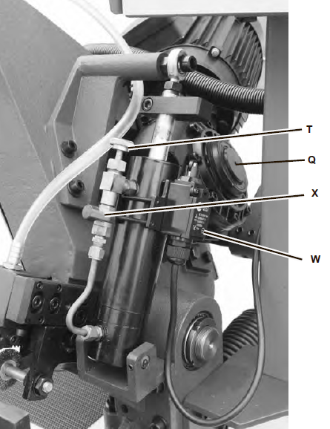 | Q Редуктор  R Соединитель с вилочными контактами, автоматическое/ручное переключение  S Возвратная пружина рамы пилы  Т Регулятор гидравлического давления  X Вентиль гидравлического потока  W Концевой выключатель нижнего положения хода

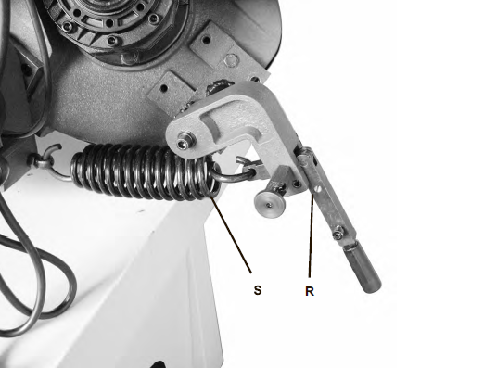

Распаковка
Ленточная пила по металлу поставляется в надежной заводской таре. При обнаружении повреждения сохраните контейнеры и все упаковочные материалы и свяжитесь с агентом.
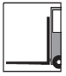 | Данная ленточная пила по металлу имеет большой вес (отгрузочная масса 400 кг). НЕ перенапрягайтесь при распаковке или перемещении станка – обратитесь за помощью. При необходимости перемещения станка вверх или вниз по лестничному маршу, убедитесь, что лестница способна выдержать общий вес людей и станка. Несоблюдение данного требования может привести к серьезным травмам.

При полном удовлетворении состоянием поставки, следует провести инвентаризацию деталей станка.
Комплект поставки
Главный пильный блок
6 - Винт с шестигранной головкой M10x20
6 - Шайба 10 мм
Стопорная балка/фиксатор для заготовки
Гаечный ключ на 2,5, 3, 4, 6, 10 мм (5)
10–13 двойной рожковый ключ
17–19 двойной рожковый ключ
Детали станины станка
Правая деталь
Левая деталь
Нижняя пластина
Рама дверцы без дверцы
Полка (V & H)
16 – Винт с шестигранной головкой M8x16
24– Шайба 8 мм
4- Шестигранная гайка M8
5- Винт с шестигранной головкой M6x12
5 – Шестигранная гайка M6
10 – Шайба 6 мм
Очистка
Неокрашенные поверхности покрыты низкотемпературным маслом для защиты от коррозии во время транспортировки. Удалите защитное покрытие с помощью растворителя или обезжиривателя на цитрусовой основе. Избегайте растворителей на основе хлора, так как они могут повредить окрашенные поверхности. Обязательно следуйте инструкциям по использованию выбранного средства очистки.
Внимание!
Многие из растворителей, которые обычно используются для очистки оборудования, могут быть легко воспламеняющимися и токсичными при вдыхании или проглатывании. Всегда работайте в хорошо проветриваемых помещениях вдали от потенциальных источников возгорания при работе с растворителями. Соблюдайте правила техники безопасности при утилизации ветоши и полотенец, чтобы убедиться, что они не создают пожарной или экологической опасности для окружающей среды. Не допускайте присутствие детей и животных при очистке и сборке станка.
Предупреждение!
Запрещается использовать бензин или другие растворители на нефтяной основе для удаления данного защитного покрытия. Данные средства обычно имеют низкую температуру воспламенения, что делает их чрезвычайно огнеопасными. Существует риск взрыва и возгорания при использовании этих продуктов. Несоблюдение данного требования может привести к серьезным травмам.
Внимание!
После сборки все штампованные металлические части имеют острый край («бортик»). Обычно он удаляется на заводе. Иногда при проверке может быть пропущен небольшой бортик, и, таким образом, об острый край можно порезаться или получить резаные раны. Поэтому необходимо проверить края всех штампованных металлических деталей и отшлифовать напильником или песком края, чтобы удалить такой острый бортик перед работой.

Сборка
Данная металлорежущая ленточная пила полностью собрана, необходимо собрать только станину станка.

Сборка станины станка
Соедините левую и правую части с нижней пластиной с помощью винтов с шестигранной головкой M8x16 с 6 шайбами 8 мм.
Прикрепите H-кронштейн к собранным деталям с помощью 4 винтов с шестигранной головкой M8x16 с 4 шайбами 8 мм.
Прикрепите V-кронштейн к собранным деталям с помощью 5 винтов с шестигранной головкой M6x12 с 10 шайбами 6 мм, 5 шестигранными гайками M6.
Прикрепите раму дверцы без дверцы и прикрутите ее с помощью 4 винтов с шестигранной головкой M8x16 с 8 – 8 мм шайбами, 4 шестигранными гайками M8.
Прикрепите систему охлаждения в сборе к нижней пластине с помощью 2-винтов с шестигранной головкой M8x16 с 2 шайбами 8 мм.
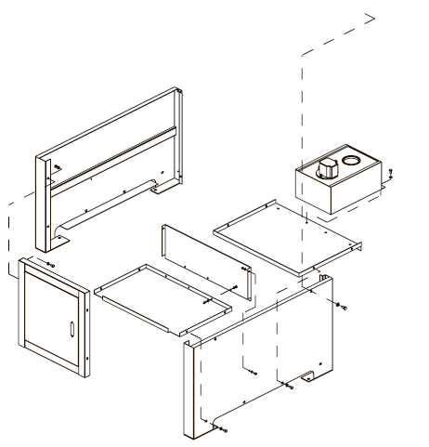
Рис. 1
Осторожно поднимите пильную головку на основание и закрепите головку станка с помощью 6 винтов с шестигранной головкой M10x20 и шайбы 10 мм.
Предупреждение!
Перед началом подъема станка убедитесь, что все подвижные детали надежно закреплены.
Убедитесь, что грузоподъемность крана соответствует весу станка. Аккуратно поднимите станок и двигайте его медленно, избегая ударов или резких движений.
Внимание!
- Подъем и транспортировка могут быть чрезвычайно опасными, если они не выполняются с максимальной осторожностью.
- Удалите весь неквалифицированный персонал из зоны. Очистите и закройте зону установки.
- Проверьте состояние и пригодность имеющегося оборудования.
- Не прикасайтесь к подвешенным грузам и оставайтесь на безопасном расстоянии от них.
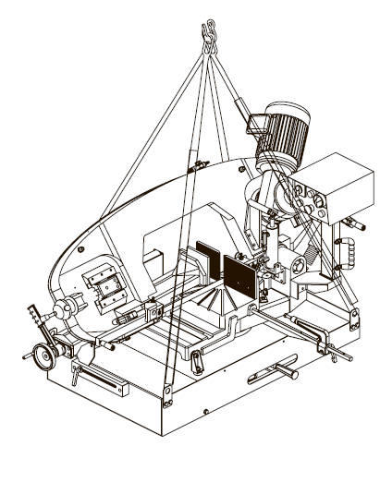
Рис. 2

Соберите запасные детали и принадлежности
Установите поставляемые компоненты:
Установите упор стопорной балки.
Установите и выровняйте опорный кронштейн в соответствии с таблицей контртисков.

Дезактивация станка
Если станок не будет использоваться в течение длительного периода, рекомендуется действовать следующим образом:
Отсоедините вилку от панели электропитания,
Ослабьте лезвие,
Ослабьте возвратную пружину рамы пилы,
Опустите раму пилы насколько это возможно,
Опорожните бак СОЖ,
Тщательно очистите и смажьте станок,
При необходимости накройте станок.

Управление
Станок предназначен для резки металлических строительных материалов, с различными формами и профилями, используемых в цехах, а также для общих механических строительных работ.
Для управления станком требуется только один оператор, который должен стоять перед станком, как показано на рисунке.
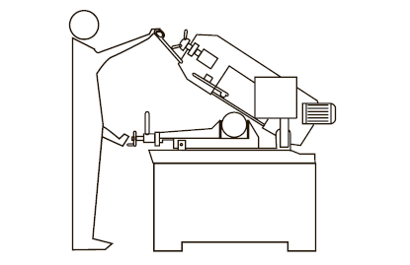
Рис. 3
Перед началом каждого цикла резки убедитесь, что деталь плотно зажата в тисках, и ее конец имеет надлежащую опору.
Не используйте лезвия, размер которых отличается от указанных в технических характеристиках станка.
Если лезвие застряло в разрезе, немедленно отпустите кнопку хода, выключите станок, медленно разожмите тиски, снимите деталь и убедитесь, что лезвие или его зубья не сломаны. Если они сломаны, замените инструмент.

Регулировка тисков
Данное устройство не требует специальной регулировки; в случае предельного отклонения зазора направляющей, сильнее затяните червячный винт.
Для перемещения исков в любом направлении, разблокируйте губки тисков в трех точках.
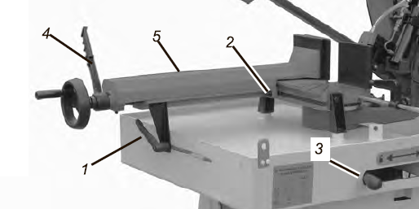
Рис. 4
Ослабьте поддерживающий каток, повернув рукоятку (1) против часовой стрелки.
Разблокируйте тиски, открутив 2 винта с внутренним шестигранником (2).
После этого тиски (5) можно переместить в правую (7) или левую (6) позицию, передвинув их вручную.
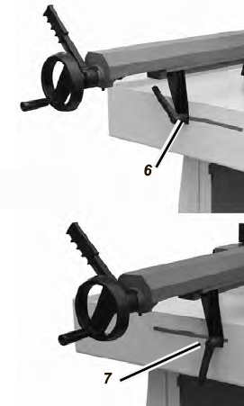
Рис. 5
После установки затяните 2 установочных винта (2), чтобы зафиксировать их на месте. Затем затяните рукоятку, повернув ее по часовой стрелке (1).

Зажим заготовки
Зажмите заготовку в тисках.
Используйте маховичок, чтобы приблизить тиски к заготовке, оставляя пространство 3-4 мм. Заблокируйте заготовку, опустив рычаг быстрой блокировки (4).
По завершении цикла резки разблокируйте тиски, подняв рычаг быстрой блокировки (4). После отпускания рычага быстрой блокировки (4) губки тисков откроются на то же расстояние, которое было установлено изначально. Это позволяет быстро загружать материал того же размера.
На данных рисунках приведены примеры соответствующего зажима различных профилей с учетом режущей способности станка для достижения высокой эффективности и продления срока службы лезвия.
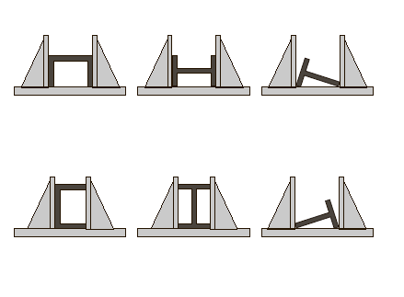
Рис. 6

Отрегулируйте угол резки
Используя правую сторону, углы можно уменьшить до 60 градусов. Для этого необходимо, чтобы губки тисков были установлены на левой стороне (6, рис. 5). Применяйте методы для Регулировки тисков, чтобы переместить их в положение справа.
Используя левую сторону, углы можно уменьшить до 45 градусов. Для этого необходимо, чтобы губки тисков были установлены на левой стороне (7, рис. 5). Применяйте методы для Регулировки тисков, чтобы переместить их в положение справа.
Разблокируйте рычаг (3, рис. 4) и используйте рукоятку, расположенную ниже блока управления для поворота рычага рамы пилы до механической остановки, проверьте, соответствует ли указатель нужным градусам; если нет, используйте установочные винты, чтобы измерения соответствовали требованиям.

Рабочий цикл
Внимание!
Перед началом работы все основные блоки станка должны быть установлены в оптимальные положения.
Автоматическая операция резки
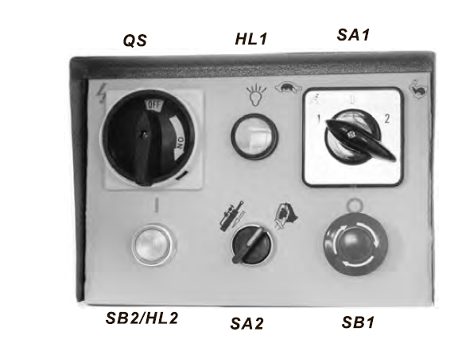
Рис. 7
Закройте клапан управления гидравлическим потоком (S), повернув клапан по часовой стрелке до конца.
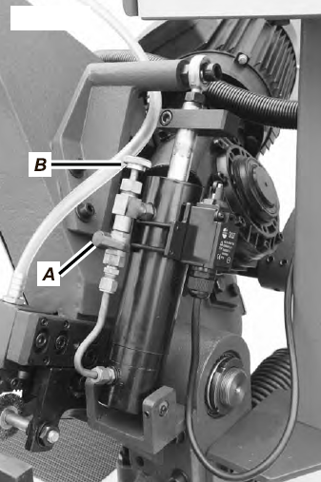
Рис. 8
Полностью закройте клапан регулировки гидравлического потока (A) , повернув клапан по часовой стрелке до конца. Поднимите раму пилы.
Зажмите кнопку пружины (S), чтобы вытащить стержень из гнезда. После этого можете вынуть рукоятку соединителя с вилочными контактами (C).
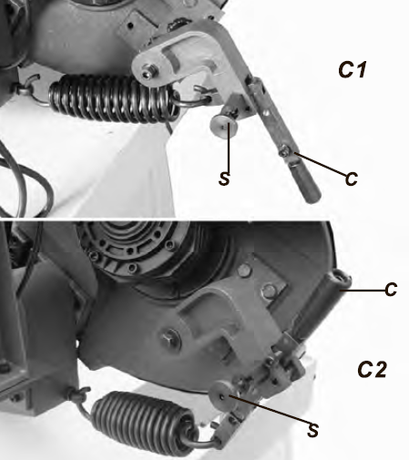
Рис. 9
Переместите рукоятку в автоматическое положение (C2, рис. 9). Зажмите кнопку пружины (S) и установите стержень в гнездо.
Используйте ручной/автоматический переключатель (SA2, рис. 7) для выбора автоматического переключателя.
Выберите скорость резки при помощи переключателя скорость (SA1 рис 8). Черепаха - низкая скорость, кролик высокая скорость, а «О» - нейтрально.
Поверните главный соединительный переключатель (QS, рис. 7) в положении ВКЛ.
Проверьте, чтобы сигнальная лампочка (HL1) горела.
Загрузите заготовку и крепко зажмите ее.
Нажмите кнопку запуска / сброса (SB2), чтобы запустить станок.
Убедитесь, что лезвие движется в правильном направлении.
Полностью откройте клапан регулировки гидравлического потока (A), повернув его по часовой стрелке, и удерживайте клапан параллельно цилиндру.
Слегка потяните раму пилы вниз, чтобы избавиться от пузырьков воздуха из гидравлического цилиндра.
Отрегулируйте клапан управления гидравлическим потоком (B), слегка повернув клапан против часовой стрелки, чтобы опустить пильную раму и начать процесс резки.
Нажмите кнопку аварийной отключения (SB1, рис. 7), чтобы отключить все функции. Чтобы отменить аварийное отключение, поверните аварийный переключатель (SB1) по часовой стрелке. Переключатель вернется в начальное положение, после чего можно будет перезапустить цикл резки.
В общем, начните резку, слегка повернув клапан (B) управления гидравлическим потоком против часовой стрелки на 2-3 деления, чтобы контролировать скорость опускания пильной рамы. Если рама опускается слишком быстро, поверните клапан регулировки гидравлического потока (A) по часовой стрелке до упора, чтобы остановить раму.
Слишком быстрое опускание рамы пилы может привести к застреванию лезвия в заготовке, и станок отключится. Нажмите кнопку аварийного отключения (SB1), чтобы немедленно остановить все функции машины.
Эксплуатация триггерного переключателя (ручная резка)
Полностью закройте клапан управления гидравлическим потоком (A), повернув клапан по часовой стрелке до конца.
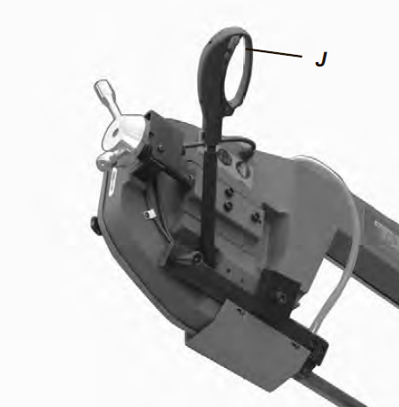
Рис. 10
Поднимите раму пилы на максимально возможную высоту.
Зажмите кнопку пружины (S, рис. 9), чтобы вытащить стержень из гнезда. После этого можете вынуть рукоятку соединителя с вилочными контактами (C). Переместите рукоятку в положение ручного управления (C1, рис. 9). Зажмите кнопку пружины (S) и установите стержень в гнездо.
Используйте ручной/автоматический переключатель (SA2, рис. 7) для выбора пиктограммы рукоятки.
Выберите скорость резки при помощи переключателя скорости (SA1, рис. 7). Черепаха – низкая скорость, кролик – высокая скорость, а «O» – средняя.
Поверните главный соединительный переключатель (QS, рис. 7) в положении ВКЛ. Проверьте, чтобы сигнальная лампочка (HL1) горела.
Загрузите заготовку и крепко зажмите ее.
Полностью откройте клапан управления гидравлическим потоком (B), повернув клапан против часовой стрелки до конца.
Полностью откройте клапан управления гидравлическим потоком (A), повернув клапан против часовой стрелки до конца.
Нажмите триггерный переключатель (J, рис. 10) для запуска работы станка.
Убедитесь, что лезвие движется в правильном направлении.
Нажмите кнопку аварийной отключения (SB1, рис. 7), чтобы отключить все функции.
Чтобы отпустить кнопку аварийного отключения (SB1, рис. 7), поверните грибовидную кнопку по часовой стрелке. Переключатель вернется в начальное положение, после чего можно будет перезапустить цикл резки.

Регулировка

Регулировка натяжения лезвия
Правильное натяжение ленточного полотна настраивается при помощи вращения маховичка ручной подачи пока он не коснется микропереключателя (K, рис. 11), который запускает работу станка.
Положение данного переключателя устанавливается на заводе во время проверки после затягивания лезвия на значения удлинения, указанные его производителем в соответствии с определенными размерами, установленными с помощью специального инструмента. При замене лезвия, если его толщина и ширина отличается, необходимо откорректировать запланированное переключение. Для данной цели мы рекомендуем тщательно выбирать лезвия, обладающие теми же характеристиками, что и изначально установленные.
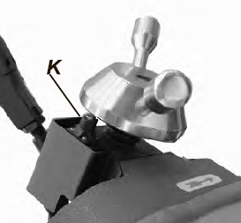
Рис. 11

Регулировка направляющей лезвия
Отключите станок от источника питания.
Используйте гаечный ключ для ослабления винта с внутренним шестигранником (A) на квадратной стопорной пластине.
Держите ручку (B) и блок направляющей лезвия как можно ближе к материалу, не мешая процессу резки.
Затяните все винты с внутренним шестигранником (A).
Повторно подключите станок к источнику питания.
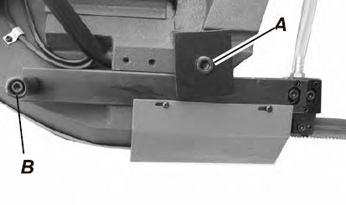
Рис. 12

Блок направляющих лезвия
Лезвие направляется с помощью регулируемых подушек, установленных во время проверки в соответствии с толщиной лезвия с минимальным зазором, как показано на рисунке.
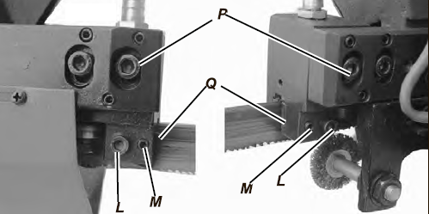
Рис. 13
В случае необходимости замены полотна рекомендуется всегда устанавливать полотна толщиной 0,9 мм, для которых были отрегулированы накладки направляющих полотна.
При наличии зубчатого лезвия с различной толщиной регулировка должна осуществляться следующим образом:
Ослабьте винт с внутренним шестигранником (L), отрегулировав установочный винт (M), подвижные зубья (Q) будут далеко или близко от лезвия.
Убедитесь, что между лезвием и двумя боковыми зубьями есть зазор не менее 0,05 мм.
Затем снова затяните винт с внутренним шестигранником (L).
Убедитесь, что между лезвием и верхними зубьями колодки зазор составляет не менее 0,2 ~ 0,3 мм; при необходимости ослабьте установочные винты (P), которые соединяют блок, и отрегулируйте соответствующим образом.

Замена лезвия
Предупреждение!
Перед выполнением следующих операций источник электропитания и кабель питания должны быть полностью отключены.
Поднимите раму пилы.
Ослабьте лезвие маховиком, сдвиньте подвижную направляющую лезвия как можно дальше, снимите ручку блокировки защитного кожуха, снимите защитный кожух лезвия, а также предыдущее лезвие с маховика и блока направляющих лезвия.
Соберите новое лезвие, поместив его сначала между колодками, а затем на обойму маховиков, уделяя особое внимание направлению резания зубьев.
Натяните лезвие и убедитесь, что оно идеально подходит к седлу маховиков.
Соберите защитный кожух ленточного полотна и закрепите его соответствующими ручками.
Убедитесь, что защитный микровыключатель активирован, иначе, когда будет восстановлено электрическое соединение, станок не запустится.
Всегда устанавливайте лезвия, размеры которых указаны в данном руководстве, и для которых установлены направляющие головки лезвия.
Данная металлорежущая ленточная пила предназначена для использования лезвий менее 0,9 мм.
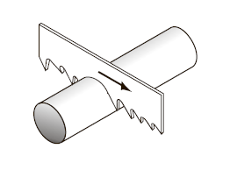
Рис. 14

Регулировка лезвия на маховике
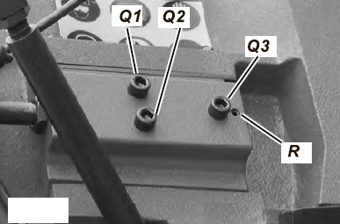
Рис. 15
Ослабьте винты с шестигранной головкой (Q1, Q2, Q3).
Используйте универсальный гаечный ключ на стопорном винте (R), чтобы отрегулировать наклон маховика.
Поворот установочного винта по часовой стрелке приведет к наклону маховика и соответствующему приближению лезвия к фланцу.
Поворот установочного винта против часовой стрелки приведет к наклону маховика и соответствующему отдалению лезвия от фланца.
После завершения регулировки затяните шестигранные винты в следующем порядке: Q3, Q2, Q1.
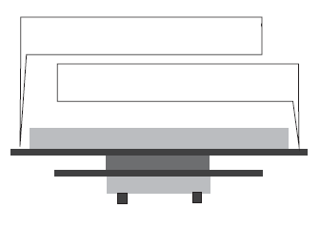
Вид сверху
Рис. 16
Наклон в данном направлении приведет к отдалению лезвия от фланца.
Наклон в данном направлении приведет к приближению лезвия к фланцу.
Установочный винт R
Проверка регулировки лезвия
Вставьте полоску старой бумаги между лезвием и работающим маховиком.
Если бумага будет разрезана, то это означает, что лезвие движется слишком близко к фланцу. Выполните повторную регулировку.
если лезвие не касается фланца. Выполните повторную регулировку.
Всегда устанавливайте лезвия, размеры которых указаны в данном руководстве, и для которых установлены направляющие головки лезвия.
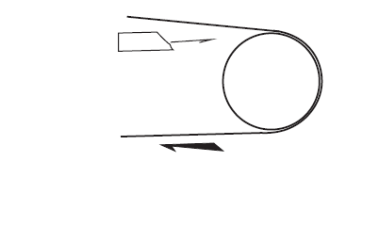
Бумага
Рис. 17
Направление лезвия
Маховик

Техническое обслуживание
Перечисленные ниже работы по техническому обслуживанию разделены на Ежедневные, Еженедельные, Ежемесячные и 6-месячные интервалы. В случае пренебрежения выполнением следующих операций результатом будет преждевременный износ станка и его низкая производительность.
Ежедневное обслуживание
Генеральная очистка станка для удаления скопившейся стружки.
Очистка сливного отверстия охлаждающей жидкости с целью предотвращения избытка жидкости.
Доливка смазочной жидкости до необходимого уровня.
Проверка лезвия на отсутствие износа.
Поднятие рамы пилы в верхнее положение и частичное ослабление лезвия с целью предотвращения напряжения при текучести.
Проверка работоспособности щитов и аварийных остановок.
Еженедельное техническое обслуживание
Тщательная очистка станка от стружки, особенно из емкости со смазочной жидкостью.
Снятие насоса с корпуса, очистка всасывающего фильтра и зоны всасывания.
Очистку направляющих лезвия следует выполнять сжатым воздухом (очистка направляющего подшипника и сливного отверстие охлаждающего смазочного материала).
Очистка корпуса маховика и рабочей поверхности движения направляющих лезвия на маховиках.
Ежемесячное техническое обслуживание
Проверка затяжки винтов маховика двигателя.
Проверка оптимального рабочего состояния направляющих подшипников лезвий на головках.
Проверка затяжки винтов редукторного двигателя, насоса и противоаварийной защиты.
6-месячное обслуживание
Проверка непрерывности цепи эквипотенциальной защиты.
Обслуживание других узлов станка
Червячная коробка передач, установленная на станке, не требует технического обслуживания.
Масла для СОЖ
Учитывая широкий ассортимент продуктов на рынке, пользователь может выбрать те, которые наиболее соответствуют их собственным требованиям, используя в качестве эталона тип SHELL, LUTEM, OIL, ECO. МИНИМАЛЬНЫЙ ПРОЦЕНТ МАСЛА, РАСТВОРЕННОГО В ВОДЕ, составляет 8–10%.
Зубчатый привод
Зубчатый редуктор не нуждается в замене, если масло не загрязнено или не протекает.
Чтобы проверить масло, поднимите раму пилы в вертикальное положение.
Подождите несколько минут, пока масло не стечет.
Ослабьте вентиляционный винт (R) в верхней части коробки передач. Зубчатый редуктор заполнен, когда масло доходит до нижней части заливного отверстия.
Используйте трансмиссионное масло класса API 40CD, если необходимо заменить или добавить масло.
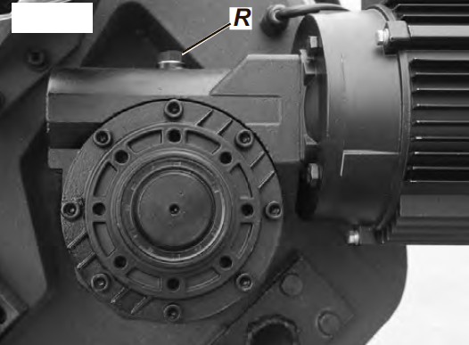
Рис. 18
Специальное техническое обслуживание
Специальное техническое обслуживание должно выполняться квалифицированным персоналом. Советуем связаться с вашим ближайшим дилером и/или импортером. Переустановка специального защитного оборудования и устройств (редуктора), двигателя, насоса двигателя и других электрических компонентов также требует специального технического обслуживания.

Выбор лезвия
Выбор подходящего лезвия для работы зависит от множества факторов, таких как тип разрезаемого материала, твердость материала, возможности станка для обработки формы материала и техника работы оператора.
Приведенная ниже таблица является базовой отправной точкой для выбора типа лезвий на основе количества зубьев на дюйм (TPI) для лезвий с переменным шагом зубьев и для стандартных биметаллических лезвий типа Raker/лезвий HSS. Однако, для получения точных характеристик ленточных полотен следует обращаться к их производителю.
Чтобы выбрать правильный тип TPI лезвия:
- Измерьте толщину материала. Этим измерением является длина резания, взятая с того места, где зуб входит в заготовку, проходит через нее и выходит из заготовки.
- Обратитесь к строке «Ширина/диаметр материала» таблицы выбора лезвия и по горизонтали найдите толщину заготовки, которую нужно разрезать.
- Обратитесь к строке «Формы материала» и найдите форму и материал для резки.
- В соответствующей строке по горизонтали найдите поле, где пересекаются строка и столбец. В ячейке указан минимальный TPI, рекомендуемый для лезвий с переменным шагом зуба.
- Раздел диаграммы «Рекомендации по скорости резания» содержит рекомендации для различных металлов, приведенные в футах в минуту (скорость FPM) и метрах в минуту в скобках. Выберите скорость, наиболее близкую к числу, указанному на диаграмме.
(Следующая страница «Структура лезвия» только для справки.)

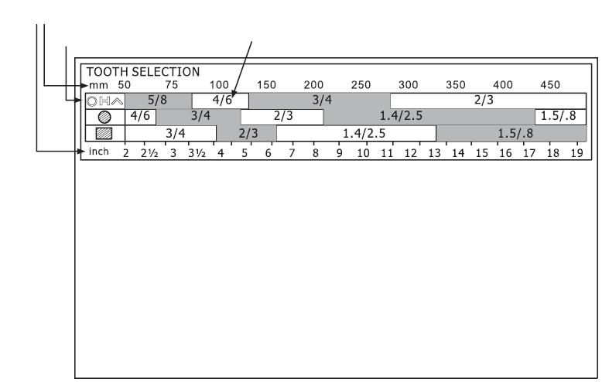
Материал | Скорость об/мин (м/мин) | Материал | Скорость об/мин (м/мин) | Материал | Скорость об/мин (м/мин) | Материал | Скорость об/мин (м/мин)
Сплавы углерода | 196~354 (60) (108) | Инструментальная сталь | 203 (62) | Легированная сталь | 196~354 (60) (108) | Легко обрабатываемая нержавеющая сталь | 150~203 (46) (62)
Стальной уголок | 180~220 (54) (67) | Быстрорежущая инструментальная сталь | 75-118 (25) (36) | Сталь для пресс-форм | 180~220 (54) (67) | Серый чугун | 108~225 (33) (75)
Тонкостенная труба | 180~220 (54) (67) | Инструментальная нетеплостойкая сталь | 95-213 (29) (65) | Инструментальная сталь, прошедшая закалку с охлаждением в воде | 180~220 (54) (67) | Ковкий аустенитный чугун | 65~85 (20) (26)
Алюминиевый сплав | 220~534 (67) (163) | Инструментальная теплостойкая сталь | 203 (62) | Нержавеющая инструментальная сталь | 220~534 (67) (163) | Ковкий чугун | 321 (98)
Медный сплав | 229~482 (70) (147) | Инструментальная сталь, прошедшая закалку с охлаждением в масле | 203-413 (62) (65) | Быстрорежущая инструментальная сталь | 229~482 (70) (147) | Пластик | 220 (67)

Количество зубьев на дюйм (TPI)
Формы материала
Ширина/диаметр материала

Структура лезвия
Биметаллические лезвия являются наиболее часто используемыми. Лезвия изготовлены из кремнистой стали с лазерной сваркой режущей кромки из быстрорежущей стали (HSS). Типы заготовки классифицируются по M2, M42, M51 и отличаются друг от друга, поскольку их основная твердость обусловлена ​​увеличением процентного содержания кобальта (Cc) и молибдена (Mo), содержащихся в металлическом сплаве.
Есть несколько ключевых факторов, которые следует учитывать при выборе лезвия:
Шаг зубьев – это количество зубьев на дюйм (TPI) на лезвии. Выберите шаг, который обеспечит контакт, по крайней мере, трех зубьев с заготовкой при резке. Это помогает распределить силы резания и избежать поломки зуба.
Форма зуба – на ленточное полотно может быть нанесено четыре распространенные формы зубьев: трапециевидный, клювообразный, прецизионный и вольфрамокарбидный. Прецизионный является наиболее распространенным типом, поставляемым с этой пилой.
Развод зубьев – это степень, с которой зубы отгибаются от лезвия. Типичные стили зубного развода – грабли, волны и прямой набор.

Всегда выбирайте и используйте только качественные ленточные полотна; также важно выбрать правильное полотно для работы. Обсудите ваши требования к резке со своим дилером для обеспечения получения того типа лезвия, который лучше всего будет подходить вашим потребностям. Некачественные лезвия и неправильное использование часто являются причиной их преждевременного выхода из строя.
К поломке могут привести множество факторов. В некоторых случаях поломка лезвия неизбежна, поскольку она является естественным результатом особых напряжений, которым подвергаются ленточные пилы.
Поломка лезвия также происходит по причинам, которых можно избежать.
Поломка, которую можно предотвратить, чаще всего является результатом плохого ухода или человеческого фактора со стороны оператора при монтаже или регулировке лезвия или опорных направляющих. Наиболее распространенные причины поломки лезвия:
- неправильное выравнивание и регулировка направляющих;
- недостаточное количество зубьев, соприкасающихся с разрезом;
- слишком быстрая подача;
- тупые зубья или отсутствие достаточного развода;
- чрезмерное натяжение;
- использование лезвия с кусковым или неправильно обработанным сварным швом; и
- непрерывная работа ленточной пилы даже, когда она не используется.
РАДИАЛЬНО-СИММЕТРИЧНЫЕ ЗУБЬЯ
Уклон 0º и постоянный шаг
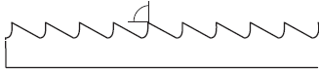
Наиболее распространенная форма для поперечных или наклонных сплошных небольших и средних поперечных сечений или труб из ламинированной мягкой стали и серого чугуна или обычного металла.
ЗУБЬЯ С ПОЛОЖИТЕЛЬНЫМ НАКЛОНОМ
Положительный уклон 9º-10º и постоянный шаг

положительный
Особенно подходит для поперечных или наклонных резов в сплошных секциях или больших трубах, но, прежде всего, из более твердых материалов (высоколегированных и нержавеющих сталей, специальной бронзы и чугуна).
КОМБИНИРОВАННЫЕ ЗУБЬЯ
Шаг между зубьями отличается и, следовательно, отличается размер зубьев и глубина пазухи пилы. Варьируется шаг между зубьями, что обеспечивает более гладкий, более гладкий срез и более длительный срок службы лезвия из-за отсутствия вибрации.
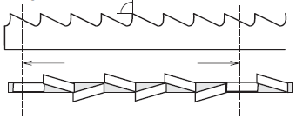
расстояние между зубьями
Другое преимущество, предлагаемое при использовании этого типа лезвия, состоит в том, что с помощью только одного такого лезвия можно выполнять резку широкого спектра различных по размеру и типу материалов.
КОМБИНИРОВАННЫЕ ЗУБЬЯ
Положительный угол резания 9°–10°
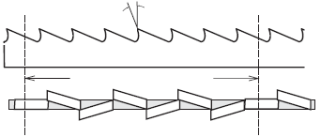
расстояние между зубьями
Этот тип ленточного полотна является наиболее подходящим для резки сортового профиля, толстостенных труб большого диаметра, а также для резки цельных прутков при максимальной производительности станка. Доступные шаги: 3–4/4–6.
Развод зубьев
Зубья пилы огибают плоскость корпуса пилы, что приводит к широкому разрезу заготовки.
Радиально-симметричный или переменный развод
Одни зуб вправо, один влево, один без развода.
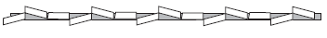
Отлично подходит для материалов толщиной более 5 мм. Используется для резки стали, отливок и твердых цветных материалов.
Групповой развод зубьев
Развод сглаженными зубьями.
Данный вид развода зубьев соответствует очень мелким зубьям и в основном используется для резки труб и тонких профилей (от 1-3 мм).
Стандартный развод зубьев (в группах)
Группы режущих зубьев справа и слева чередуются с прямым зубом.
Этот развод соответствует очень мелким зубьям и используется для крайне тонких материалов (менее 1 мм).
Стандартный развод зубьев (индивидуально)
Режущие зубья справа и слева.
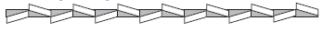

Этот развод используется для резки цветных мягких материалов, пластмасс и дерева.

Электрическая система
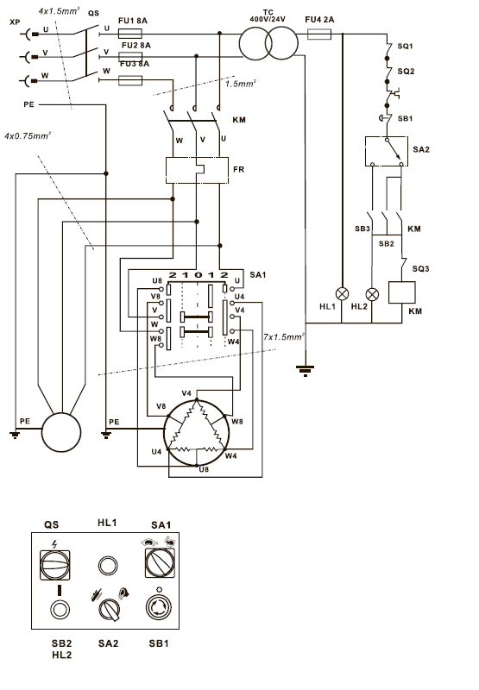
QS: | Главный выключатель
SA1: | Высокая / Низкая скорость управления
SA2: | Переключатель режимов
KM: | Контактор
FR: | Тепловая защита
TC: | Трансформатор
FU1-3: | Предохранитель 8 А
FU4: | Предохранитель трансформатора 2 A
HL1: | Индикатор питания
HL2: | Индикатор запуска
SB1: | Кнопка аварийного остановки
SB2: | Кнопка «ВКЛ.»
SB3: | Кнопка на рукоятке
SQ1-3: | Концевой переключатель

Двигатель
Двигатель подачи СОЖ
3~ фазный двигатель

Устранение неполадок
В этой главе перечислены возможные отказы и неисправности, которые могут возникнуть во время эксплуатации станка, и предложены возможные способы их устранения.
В первом абзаце представлена диагностика для ИНСТРУМЕНТОВ и РЕЗКИ, во втором - для ЭЛЕКТРИЧЕСКИХ КОМПОНЕНТОВ.
НЕИСПРАВНОСТЬ | ВЕРОЯТНАЯ ПРИЧИНА | СПОСОБ УСТРАНЕНИЯ
Поломка зуба   | Слишком быстрое продвижение | Снизьте скорость продвижения, оказывая меньшее давление в процессе резания. Отрегулируйте тормозное устройство.
 | Несоответствующая скорость резания | Измените скорость или тип лезвия. См. главу «Классификация материалов и выбор лезвий» в разделе «Таблица выбора лезвий в зависимости от скорости резки и подачи».
 | Неверный шаг зуба | Выберите соответствующее лезвие. См. главу «Классификация материалов и выбор лезвий».
 | Налипание опилок на зубьях и в пазухах или на обрабатываемом материале | Проверьте, не засорились ли отверстия для слива охлаждающей жидкости на направляющих лезвиях, и достаточный ли поток для облегчения удаления стружки с лезвия.
 | Дефекты на материале или материала слишком твердые | Material surface can be oxidized or covered with impurities making them, at the beginning of the cut, harder that the bade itself, or have harder areas or inclusions inside the section due productive agents used as casting sand, welding wastes, etc. Избегайте резки этих материалов или в ситуации, когда необходимо сделать разрез, делайте это крайне осторожно, очистите и удалите все такие загрязнения как можно быстрее.
 | Слабый захват детали в тисках | Проверьте захват детали.
 | Лезвие застревает в материале | Замедлите подачу, оказывая меньшее давление в процессе резания.
 | Начало резки на острых или неравномерных сортовых профилях | Уделите особое внимание началу процесса резания.
 | Лезвия плохого качества | Используйте лезвие высшего качества.
 | Ранее сломанный зуб остался в разрезе | Аккуратно удалите все оставшиеся части.
 | Резка возобновлена по пазу, выполненному ранее | Сделайте разрез в другом месте, поворачивая деталь.
 | Вибрации | Проверьте захват детали.
 | Неправильный шаг или форма зуба | Замените лезвие на более подходящее. См. «Классификация материалов и выбор лезвий» в разделе «Выбор типов лезвий». Отрегулируйте накладки направляющих.
 | Недостаточно смазки, хладагента или неподходящая эмульсия | Проверьте уровень жидкости в баке. Увеличьте поток СОЖ, убедившись в отсутствии засорения отверстия и выпускной трубы для жидкости. Проверьте процент эмульсии.
Преждевременный износ лезвия   | Неправильная приработка лезвия | См. «Классификация материалов и выбор лезвий» в разделе «Приработка лезвия».
 | Зубья расположены в направлении, противоположном направлению резки | Поверните зубья в нужном направлении.
 | Лезвие плохого качества | Используйте лезвие высшего качества.
 | Слишком быстрое продвижение | Снизьте скорость продвижения, оказывая меньшее давление в процессе резания. Отрегулируйте тормозное устройство.
 | Несоответствующая скорость резания | Измените скорость или тип лезвия. См. главу «Классификация материалов и выбор лезвий» в разделе «Таблица выбора лезвий в зависимости от скорости резки и подачи».
 | Дефекты на материале или материала слишком твердые | Поверхность материала может быть окислена или покрыта примесями, делающими их в начале резки более твердыми, чем само лезвие, или имеющими упрочненную площадь или включенными внутри сечения вследствие используемых продуктивных агентов, таких как литейный песок, отходы сварки и т. д. Избегайте резки этих материалов или в ситуации, когда все же необходимо сделать разрез, делайте это крайне осторожно, очищая и удаляя все такие загрязнения как можно быстрее.
 | недостаточно сож или неподходящая эмульсия. | Проверьте уровень жидкости в баке. Увеличьте поток смазочной охлаждающей жидкости, убедившись в отсутствии засорения сопла охлаждающей жидкости и трубки. Проверьте процент эмульсии.
Поломка лезвия   | Некачественная сварка лезвия | Сварка лезвия имеет первостепенное значение. Сопряженные поверхности должны идеально совпадать, и после сварки они не должны иметь вкраплений или пузырьков; сварная часть должна быть идеально гладкой и ровной. Они должны быть равномерной толщины без выпуклостей, которые могут стать причиной вмятин или мгновенного разрушения при скольжении между накладками направляющих лезвия.
 | Слишком быстрое продвижение | Снизьте скорость продвижения, оказывая меньшее давление в процессе резания. Отрегулируйте тормозное устройство.
 | несоответствующая скорость резания | Измените скорость или тип лезвия.
 | Неверный шаг зуба | См. главу «Классификация материалов и выбор лезвий» в разделе «Таблица выбора лезвий в зависимости от скорости резки и подачи».
 | Слабый захват детали в тисках | Выберите соответствующее лезвие. См. главу «Классификация материалов и выбор лезвий».
 | Лезвие касается материала в начале разреза | Проверьте захват детали.
 | Способ устранения | В начале процесса резки никогда не опускайте раму пилы перед запуском двигателя лезвия.
 | Накладки направляющих лезвия не отрегулированы или загрязнены вследствие недостаточного технического обслуживания. | Проверьте расстояние между направляющими пластинами (см. «Регулировка станка» в разделе «Блоки направляющих лезвий»): чрезвычайно точное направление может привести к появлению трещин и поломке зуба. При очистке соблюдайте предельную осторожность.
 | Блок направляющих лезвия находится слишком далеко от материала для резки. | Подведите головку как можно ближе к разрезаемому материалу так, чтобы свободна была только секция лезвия, используемая в разрезе, это предотвратит прогибы, которые чрезмерно нагружают лезвие.
 | Неправильное положение лезвия на маховиках. | Задняя часть лезвия трется об опору из-за деформированных или плохо сваренных полотен (конусообразных), вызывая трещины и вздутие заднего контура.
 | недостаточно смазки, хладагента или неподходящая эмульсия. | Проверьте уровень жидкости в баке. Увеличьте поток СОЖ, убедившись в отсутствии засорения отверстия и выпускной трубы для жидкости. Проверьте процент эмульсии.
Процарапанные или шероховатые полотна | Поврежденные или сколотые накладки направляющих лезвия. | Замените их.
 | Плотно затянутые или ослабленные подшипники направляющих лезвия. | Отрегулируйте их (см. главу «Регулировка станка» в разделе «Направляющие лезвия»).
Отрезание по прямой | Полотно не параллельно относительно стойки. | Проверьте крепления направляющих блоков лезвий относительно контртисков, чтобы они не были слишком ослаблены, и отрегулируйте блоки вертикально; выровняйте положение градусов и при необходимости отрегулируйте стопорные винты угловых срезов.
 | Лезвие не перпендикулярно из-за чрезмерного зазора между направляющими и неправильной регулировки блоков. | Проверьте и отрегулируйте по вертикали направляющие блоки лезвий; повторную настройку правильного зазора между блоками направляющих (см. главу «Регулировка станка» в разделе «Направляющие лезвия»).
 | Слишком быстрое продвижение. | Снизьте скорость продвижения, оказывая меньшее давление в процессе резания. Отрегулируйте тормозное устройство.
 | Изношенное лезвие | Подведите головку как можно ближе к разрезаемому материалу так, чтобы свободна была только секция лезвия, используемая в разрезе, это предотвратит прогибы, которые чрезмерно нагружают лезвие.
 | Неверный шаг зуба | Замените его. Используется лезвие с большой плотностью зубьев, попробуйте использовать лезвие с меньшим количеством зубьев (см. главу «Классификация материалов и выбор лезвия» в разделе «Типы лезвий»).
 | Сломанные зубья. | Неравномерная работа лезвия из-за отсутствия зубьев может вызвать прогиб в разрезе; проверьте лезвие и при необходимости замените его.
 | Недостаточно смазки, хладагента или неподходящая эмульсия. | Проверьте уровень жидкости в баке. Увеличьте поток СОЖ, убедившись в отсутствии засорения отверстия и выпускной трубы для жидкости. Проверьте процент эмульсии.
Разрез с отклонениями | Изношенные маховики  Картер маховика полон стружки | Опорный и направляющий фланцы ленты настолько изношены, что не могут обеспечить выравнивание лезвия, что приводит к неправильному резанию; ролики лезвия и волочения могут стать коническими. Замените их. Выполните очистку при помощи сжатого воздуха.
Режущая поверхность имеет царапины   | Слишком быстрое продвижение | Снизьте скорость продвижения, оказывая меньшее давление в процессе резания. Отрегулируйте тормозное устройство.
 | Лезвие плохого качества | Используйте лезвие высшего качества.
 | Лезвие изношено или имеет поврежденные и/или сломанные зубья | Замените его.
 | Неверный шаг зуба | У используемого лезвия, вероятно, слишком большие зубцы, используйте полотно с большим количеством зубьев, см. «Классификация материалов и выбор лезвия» в разделе «Типы лезвий».
 | Блок направляющих лезвия находится слишком далеко от материала для резки | Подведите его как можно ближе к разрезаемому материалу так, чтобы свободна была только секция лезвия, используемая в разрезе, это предотвратит прогибы, которые чрезмерно нагружают лезвие.
 | Недостаточно смазки, хладагента или неподходящая эмульсия | Проверьте уровень жидкости в баке. Увеличьте поток СОЖ, убедившись в отсутствии засорения отверстия и выпускной трубы для жидкости. Проверьте процент эмульсии.
Шум на блоках направляющих | Сломанные подшипники  Изношенные или поврежденные накладки | Грязь и/или сколы между лезвием и направляющими подшипниками. Замените их. Замените их.
Двигатель вращения ленты не работает. | Двухскоростной переключатель «SAT» | Необходимо точно повернуть его к знаку Кролика или Черепахи.
 | Реле перегрузки главного двигателя | Нажмите красную кнопку FR1. Через 5 минут охлаждения двигателя, если на этих двух проводах отсутствует непрерывный ток, двигатель  необходимо заменить.
 | Аварийный регулятор «SB1» | Повторная настройка аварийного выключателя (см. Порядок работы).
 | Кнопка запуска «SB2» | Проверьте работоспособность и / или возможные повреждения. При необходимости замените.
Станок не работает. | Предохранитель «FU» | Проверить электрический КПД. При отсутствии замените предохранитель.
 | Концевой выключатель автоматического отключения «SQ1» | Обратитесь к процедуре эксплуатации и отрегулируйте переключатель, если станок не отключается после полного разрезания материала. В случае повреждения, замените.
 | Концевой выключатель, кожух лезвия «SQ2» | Проверьте закрытие крышки маховика. Проверьте работоспособность устройства; замените его, если оно повреждено.
 | Концевой выключатель сломанного лезвия «SQ3» | Проверьте работоспособность устройства; замените его, если оно повреждено.
 | Переключатель скорости «SA1» в положении «0» | Необходимо точно повернуть его к знаку Кролика или Черепахи.
 | Аварийная кнопка «SB1» вкл. | Повторно настройте аварийный выключатель, следуя инструкциям процедуры. Проверьте электропроизводительность, при необходимости, замените.
 | Триггерный переключатель «SB3» | Проверьте работоспособность устройства; замените его.
 | Основной двигатель | Проверьте непрерывность тока на двух проводах в контакте, при отсутствии, замените двигатель.
Мотор остановился, загорелась сигнальная лампа «Hl2». | Триггерный переключатель «SB3» | Проверьте работоспособность устройства; замените его, если оно повреждено.
 | Основной двигатель | Убедитесь, что он греется и свободно вращается. В случае повреждения, замените.

Перечень деталей и схема
ПРИМЕЧАНИЕ: Приведенные выше спецификации и конструкции действовали на момент публикации данного руководства, но из-за нашей политики постоянного совершенствования мы оставляем за собой право изменять спецификации и конструкции без предварительного уведомления и без каких-либо обязательств.
 | Размещая заказ на детали, обязательно укажите следующую информацию: номер модели, номер схемы, номер изделия, описание детали, напр., Модель: BSM-245G Схема C, 123, Электродвигатель

No. | Описание | No. | Описание
1 | Передняя панель без дверцы | 36 | Регулируемая губка, тиски
2 | Нижний кронштейн | 37 | Низкая гайка M8
3 | Левосторонняя панель | 38 | Установочный винт M8x25
4 | Правосторонняя панель | 39 | Проставка
5 | Верхний кронштейн | 40 | Рычаг быстрой блокировки
6 | Задний кронштейн A | 41 | Подшипник AXK2035
6-1 | Задний кронштейн B | 42 | Подшипник крышки
9 | Шестигранный винт M10x35 | 43 | Манжет
10 | Пружинная шайба 10 мм | 44 | Маховик тисков
11 | Шайба 10 мм | 45 | Установочный винт M6x10
12 | Основание | 46 | Рычаг блокировки рамы пилы
12-1 | Кронштейн | 47 | Установочный болт M10x12
12-1-1 | Зажимная гайка M6 | 48 | Винт с внутренним шестигранником M10X35
13 | Насос для СОЖ | 49 | Резьбовое соединение
14 | Винт с цилиндрической головкой M6x15 | 50 | Роликовый стержень
15 | Шайба 5 мм | 51 | Стационарное основание тисков
16 | Шланг подачи охлаждающей жидкости | 52 | Винт с внутренним шестигранником M8х30
17 | Контейнер с охлаждающей жидкостью | 53 | Перемещающееся основание тисков
17-1 | Пробка контейнера M12x10 | 53-1 | Роликовый стержень 2,5x22
18 | Винт с шестигранной головкой M10x16 | 53-2 | Низкая гайка M16x1,5
19 | Рычаг храпового колеса | 53-3 | Шайба 8 мм
19-2 | Направляющая болта | 53-4 | Винт с внутренним шестигранником M8x16
19-3 | Винт с внутренним шестигранником M8x16 | 53-5 | Пружина
19-4 | Пружинная шайба 8 мм | 53-6 | Шестигранная трубка
20 | Опора тисков | 53-7 | Шпиндельный шток
20-1 | Винт с утопленной головкой M8X20 | 53-0 | Рычаг накатки
20-2 | Подшипник 608 | 54-1 | Винт с внутренним шестигранником M10x20
20-3 | Зажимная гайка M8 | 54-2 | Шестигранная гайка М10
23 | Фильтр | 54-3 | Пружинный нижний держатель
24 | Винт с шестигранной головкой M12x60 | 54-4 | Шестигранная гайка М12
25 | Шестигранная гайка М6 | 55-1 | Пружинная шайба 6 мм
26 | Винт с шестигранной головкой M6x12 | 55-2 | Направляющая скольжения
27 | Винт с шестигранной головкой M8x20 | 55-3 | Установочный винт M10X40
28 | Шайба 8 мм | 55-4 | Пружинная шайба M10
29 | Винт с цилиндрической головкой M6x10 | 55-5 | Направляющая винта M10
30 | Шестигранная гайка М8 | 55-6 | Винт с внутренним шестигранником M6x20
 |  | 55-7 | Шайба 8 мм
31 | Неподвижная губка, тиски | 55-8 | Винт с внутренним шестигранником M8x16
31-1 | Сегмент, неподвижная губка | 56 | Поворотный вал, рама пилы
31-2 | Поворотный диск | 57 | Подшипник 32006
31-3 | Опора, тиски | 58 | U-образная рукоятка
32 | Ползун | 59 | Гнездо подшипника
33 | Поворотная ось | 60 | Круглая гайка M30
34 | Шпонка | 61 | Винт с внутренним шестигранником M8x20
35 | Пружина
62 | Кронштейн, блок управления | 105 | Пластина защитного ограждения
63 | Основа, блок управления | 106 | Рукоятка
64 | Пульт | 107 | Шестигранная гайка М16
65 | Винт с внутренним шестигранником M6x12 | 108 | Рукоятка штока
66 | Упор для установки заготовки | 109 | Низкая гайка M20x2
67 | Звездообразный винт | 110 | Ручка
68 | Стопорная балка | 111 | Полоз, натяжное колесо
69 | Пластина неподвижного кулачка | 111-1 | Регулировочный клин
69-1 | Пластина неподвижного кулачка | 111-2 | Круговое кольцо 30 мм
70 | Кронштейн | 112 | Установочный винт M8x25
71 | Пластина регулируемой губки | 113 | Винт с внутренним шестигранником M10x30
72 | Манжет | 114 | Кронштейн, рукоятка
73 | Крышка, подшипник | 115 | Держатель, пружина хода рамы
74 | Пружинная шайба 8 мм | 116 | Упор, регулируемая защита
75 | Винт с утопленной головкой M8x16 | 117 | Рукоятка, упор
76 | Винт с внутренним шестигранником M10x20 | 118 | Рычаг блокировки
 |  | 119 | Стопорная пластина
 |  | 120 | Редуктор
 |  | 121 | Шпонка на лыске, коробка зубчатой передачи
 |  | 122 | Шпонка на лыске, двигатель
79 | Винт с плоскоконической головкой M4x10 | 123 | Двигатель
80 | Шестигранная гайка М4 | 124 | Пружина, рама пилы
81 | Кожух полотна | 125 | Пружинный шток
82 | Микропереключатель | 125-1 | Пружинный шток
82-2 | Микропереключатель | 125-2 | Роликовый стержень 8x18
83 | Защитный замок (звездообразный винт) | 125-3 | Винт с внутренним шестигранником M8x12
84 | Копка, микровыключатель | 126 | Соединительная деталь
85 | Кожух, микровыключатель | 126-1 | Стопорный болт M10x16
86 | Режущая кромка | 126-2 | Пружинная шайба 10 мм
87 | Шланг, вода для охлаждения | 126-3 | Винт с внутренним шестигранником M10x25
88 | Шланговый фитинг | 126-4 | Ручка
89 | 3-х канальный фитинг | 126-5 | Винт с внутренним шестигранником M8x80
90 | Винт с цилиндрической головкой M5x30 | 127-1 | Шток M10x30
91 | Клапан | 127-2 | Пружина
92 | Шланг подачи | 127-3 | Шестигранная трубка
93 | Шланговый фитинг | 127-4 | Роликовый стержень 2,5x22
94 | Винт с внутренним шестигранником M10x55 | 127-5 | Рычаг накатки
95 | Стопорный болт M8x12
96 | Ведущий шкив
97 | Подшипник 6007
98 | Круговое кольцо 55 мм
99 | Натяжное колесо
99-1 | Проставка 1
99-2 | Проставка 2
100 | Вал, натяжное колесо
101 | Рама пилы
102 | Натяжная балка
103 | Натяжная пружина
104 | Маховик регулировки натяжения
128 | Скоба
129 | Установочный винт M10X40
130 | Ограничительный блок
131 | Гидравлический цилиндр
132 | Винт с цилиндрической головкой M4x25
133 | Винт с цилиндрической головкой M4x40
134 | Опора, микровыключатель
135 | Круговое кольцо 12 мм
136 | Нижняя опора, гидравлический цилиндр
139 | Роликовый стержень
141 | Защитный кожух
142 | Винт с шестигранной головкой M8x25
143 | Подшипник 608-2Z
144 | Винт с шестигранной головкой M8x35
145 | Проставка, направляющая
146 | Подвижная направляющая
147 | Винт с внутренним шестигранником M8x25
148 | Кронштейн, нерегулируемая направляющая
149 | Нерегулируемая направляющая лезвия
151 | Щетка для стружки.
152 | Щетка штока
153 | Винт с внутренним шестигранником M10x20
154 | Опора щетки
155 | Низкая шестигранная гайка M10
156 | Винт с внутренним шестигранником M10x16
157 | Шестигранная гайка М6
160 | Верхняя опора, гидравлический цилиндр
161 | Шестигранная гайка М10
162 | Микропереключатель (Концевой переключатель)
163 | Верхние зубья
164 | Нерегулируемые зубья
165 | Регулируемые зубья
167 | Стопорный болт M6x12
168 | Винт с внутренним шестигранником M6x20
169 | Винт с внутренним шестигранником M6x10
170 | Винт с цилиндрической головкой M4x10

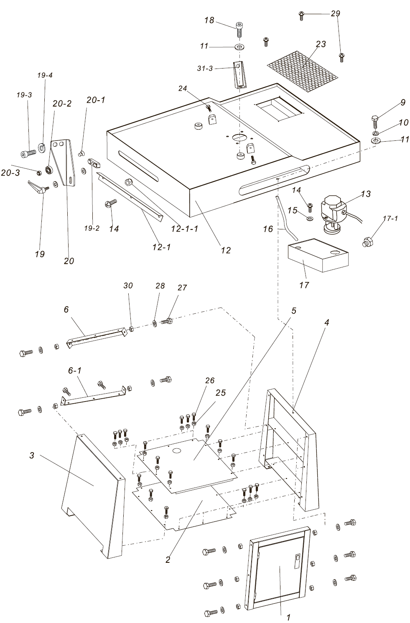
СХЕМА A

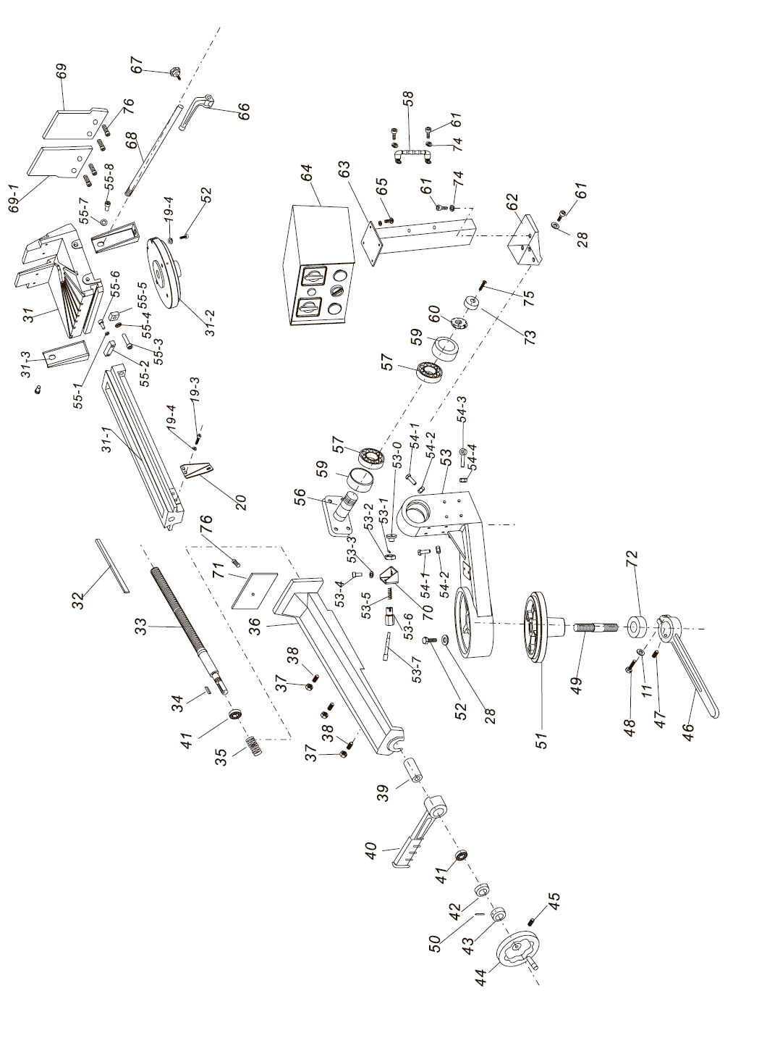
СХЕМА В

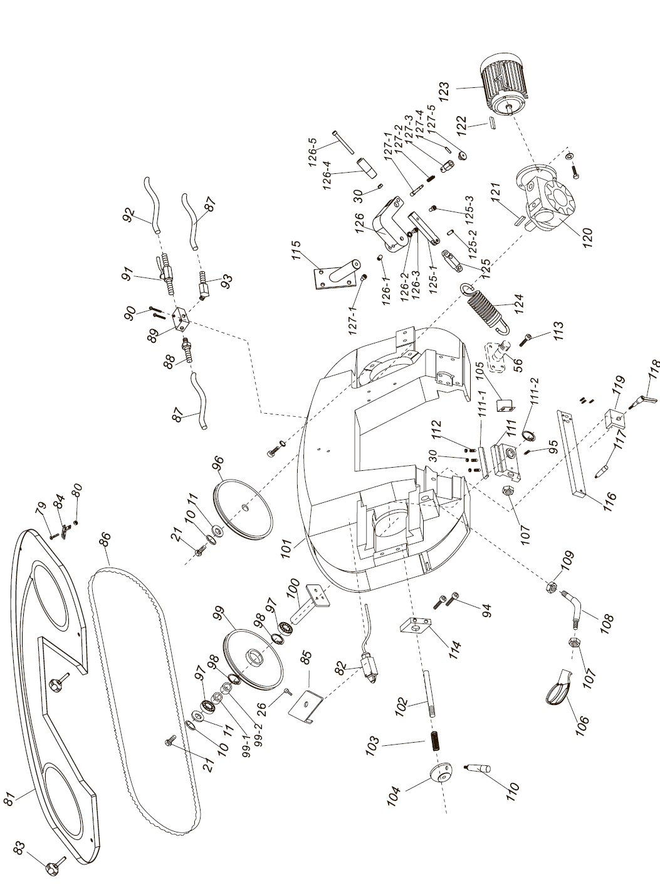
СХЕМА С

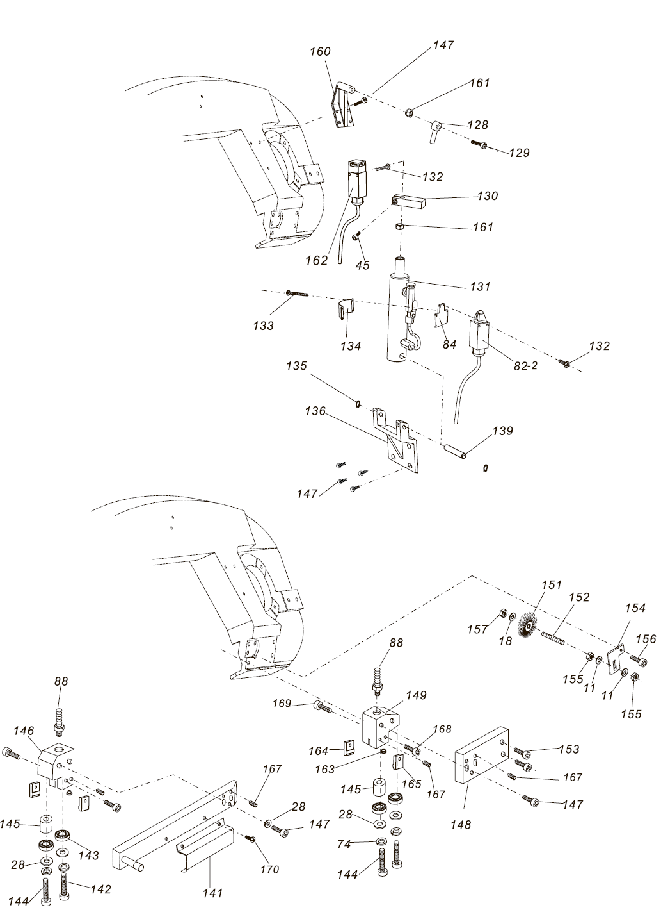
СХЕМА D

